VYŘIZUJE: Kateřina Milá Baar Group, s.r.o.

TEL: 377 477 507 Hradská 506

EMAIL: mila@infis.cz 747 64 Velká Polom

DATUM: 14. 07. 2025 IČO: 06745342

**Objednávka - O/111-2025**

Dobrý den,

objednáváme u Vás dle vaší cenové nabídky EM250714E2:

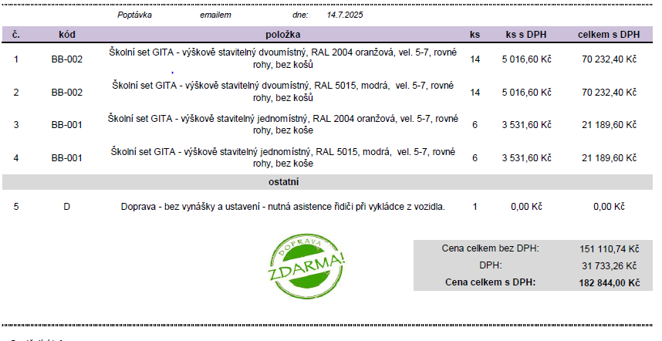

Fakturu, prosím, vystavte na uvedenou adresu.

S pozdravem

Přemysl Šmídl

ředitel organizace